**Кузура Мария Пархвенова (Kazurowna Marya)**

27.03.1810 – крещение, крестные родители Сорока Хома Михайлов с деревни Недаль и Сушко Агапа Игнатова с деревни Недаль (НИАБ 136-13-894, л.77, №14/1810-р (ориг), НИАБ 136-13-953, л.336об, №10/1810-р (коп)).

**НИАБ 136-13-894** Лист 77. **Метрическая запись №14/1810-р (ориг).**

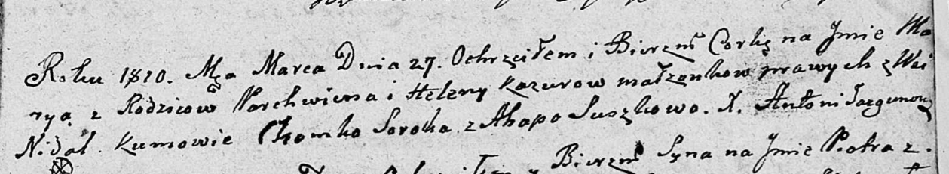

Дедиловичская Покровская церковь. 27 марта 1810 года. Метрическая запись о крещении.

Kazurowna Marya – дочь: Кузура Мария Пархвенова, с деревни Недаль.

Kazura Parchwien – отец: Кузура Пархвен Янов, с деревни Недаль.

Kazurowa Elena – мать: Кузура Елена, с деревни Недаль.

Soroko Chomka – крестный отец: Сорока Хома Михайлов, с деревни Недаль.

Suszkowa Ahapa – крестная мать: Сушко Агапа Игнатова, с деревни Недаль.

Jazgunowicz Antoni – ксёндз.

**НИАБ 136-13-953** Лист 336об. **Метрическая запись №10/1810-р (коп).**

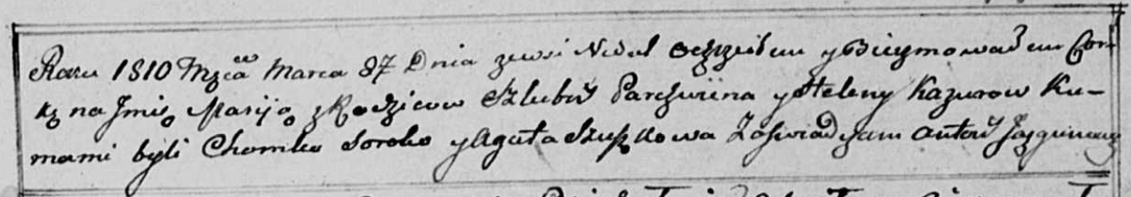

Осовская Покровская церковь. 27 марта 1810 года. Метрическая запись о крещении.

Kazurowna Marija – дочь: : Кузура Мария Пархвенова, с деревни Недаль.

Kazura Parchwien – отец: Кузура Пархвен Янов, с деревни Недаль.

Kazurowa Helena – мать: Кузура Елена, с деревни Недаль.

Soroko Chomko - крестный отец: Сорока Хома Михайлов, с деревни Недаль.

Szuszkowa Agata - крестная мать: Сушко Агапа Игнатова, с деревни Недаль.

Jazgunowicz Antoni – ксёндз.